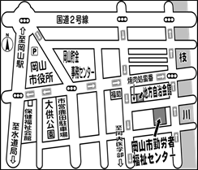

講　師：堀谷昌彦さん（化学一般労働組合連合関西地方本部・顧問）

非正規労働者の割合は4割近に達しました。とくに、女性労働者の6割が非正規雇用という異常事態です。非正規で働いている人の多くは正規と同じような仕事をしているにもかかわらず賃金面だけでなく処遇面でも格差があります。

　非正規雇用の増加に伴って非正規労働者の労働災害発生率は増加しています。非正規労働者であっても、それぞれの雇用形態に応じて、適切に雇用管理を行うことが求められていますが、実際には正社員に比べ、適正な雇用管理が十分に行われていないケースが多く、非正規労働者の就業環境をめぐるトラブルも多くみられます。　パート・非正規として働く労働者の待遇改善のために必要なことは何か、私たちにできることは何かを一緒に考えましょう。

・プログラム

１０：００～学習会

１２：００～お昼休憩

１３：００～分散討論

１５：００～閉会

参加無料

お弁当、お菓子の用意があります。

（岡山市北区春日町５-６　TEL：086-233-8311）

ところ：岡山市勤労者福祉センター５F中会議室

と　き：５月２２日（日）１０：００～１５：００

テーマ：非正規労働者と労働安全衛生

　　　　―労働安全衛生の基礎―

主　催：岡山県労働組合会議/パート・臨時労組連絡会

〒700-0905 岡山市北区春日町5-6勤労者福祉センター3F岡山県労働組合会議内Tel：086-221-0133　Fax：086-221-3595　Mail：okakenro@mx1.tiki.ne.jp